Дружная семейка
Экспресс информация для родителей и педагогов. Декабрь 2013 год
Из жизни «Почемучек» группы №4
Тема выпуска: «Наш маленький гений»
Каждое дитя до некоторой степени гений
и каждый гений до некоторой степени дитя.
А. Шопенгауэр
Ученые давно подметили, что в каждом из нас заложены предпосылки к гениальности, и начинают развиваться они не от раннего обучения чтению, письму или высшей математике, а от способности ребенка познать окружающий мир через зрение, слух, осязание, слово, через взаимодействие с понимающими и терпеливыми родителями. Не завышайте слишком планку, не требуйте от малыша большего, чем он в состоянии сделать. Всему свое время, и он еще не раз удивит вас— не нужно его торопить.
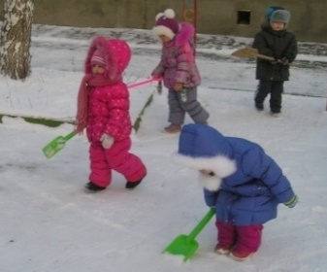
Достижение наших детей
- Прекрасное время зима. Мы знакомимся со свойствами снега (холодный, белый, пушистый, тает). Марика В., Женя Б. знают, что снег белый и холодный.
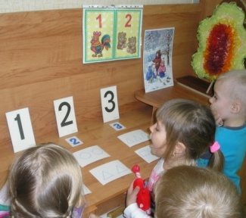
- После просмотра презентации, Соня Ч., Диана С., Никита М. называют животных, которые живут в лесу.
- Малыши познакомились с цифрой 3. Рома Ф. умеет считать до 3. Начали узнавать цифры 1,2,3 Соня Ч., Вова М., Никита М. Какие они молодцы!
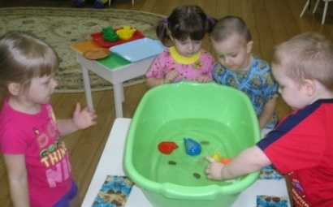
- Умеют делать выводы Диана С., Яша Ч., что тяжелые предметы тонут, а легкие-плавают. У Никиты П. и Марики В. появился интерес к элементарному экспериментированию. Желаем интересных открытий!
Калейдоскоп интересных дел и событий
С 23 по 31 декабря новогодние каникулы «Неделя зимних волшебных сказок». Детей ждут интересные игры со снеговиком, Снегурочкой, путешествие к новогодней елочке, хорошее настроение, зимние забавы.
В кругу семьи
Родители Максима Цильцина уделяют большое внимание развитию познавательной сферы своего малыша. Приобретают различные игры для развития ребенка. Максим любит играть конструктором, собирать пирамидки.
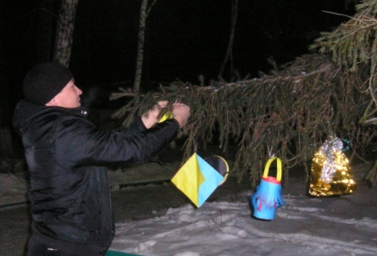
Благодарим
Всех родителей, которые приняли участие в акции «Украсим елку во дворе на радость нашей детворе».
Поздравляем!
Счастья, здоровья, удачи Вам и вашим детям в Новом 2014 году!
Ответственный за выпуск: Шелементьева Ю.И.

